Manual de uso básico de la aplicación

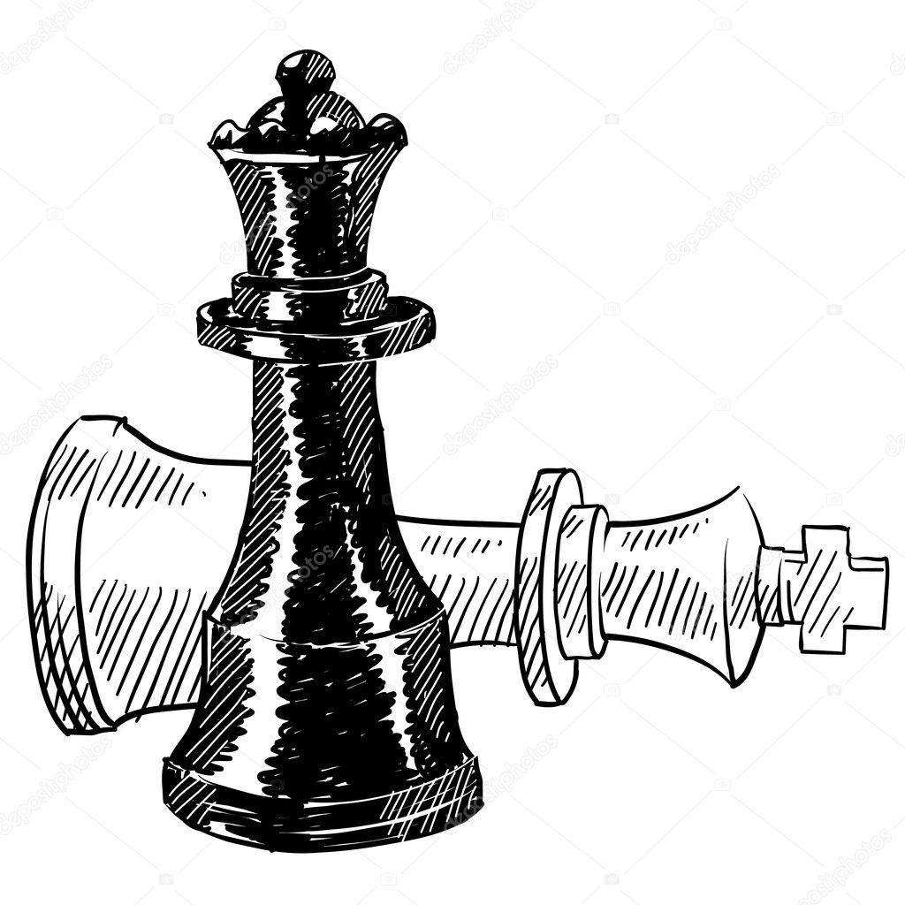

Joan Manuel Ramos

Àlex Aguilera Martínez

Jordi Santacreu

ÍNDICE

**Ajedrez** 3

**Reglas** 3

**Leyenda** 3

**Menú inicio** 4

**Iniciar Sesión** 4

**Registrarse** 5

**Menú y modos** 5

**Menú** 5

**Jugar** 6

**1vs1** 6

**Competición** 7

**Problemas** 7

**Ranking** 8

**Modificar Contraseña** 9

**Métodos Comunes** 9

**Preview** 9

**Jugar Partida** 10

# **Ajedrez**

Juego de mesa en el que se enfrentan dos jugadores, cada uno de los cuales tiene 16 piezas de valores diversos que puede mover, según ciertas reglas, sobre un tablero dividido en 64 cuadros alternativamente blancos y negros; gana el jugador que consigue dar mate al rey de su contrincante.

# **Reglas**

En el tablero tenemos diferentes piezas como son los alfiles, peones, torre, rey, reina y caballo. Todos ellos tienen diferentes movimientos debido a las reglas del ajedrez, también hay que tener en cuenta que en un tablero debe de haber como mínimo el rey de ambos colores, no podemos tener más de 2 alfiles, ni más de 2 torres, ni más de 2 caballos, ni dos reyes o reinas del mismo color y no tener más de 8 peones. Los movimientos que pueden hacer cada pieza son los mostrados en las fotografías siguiente.

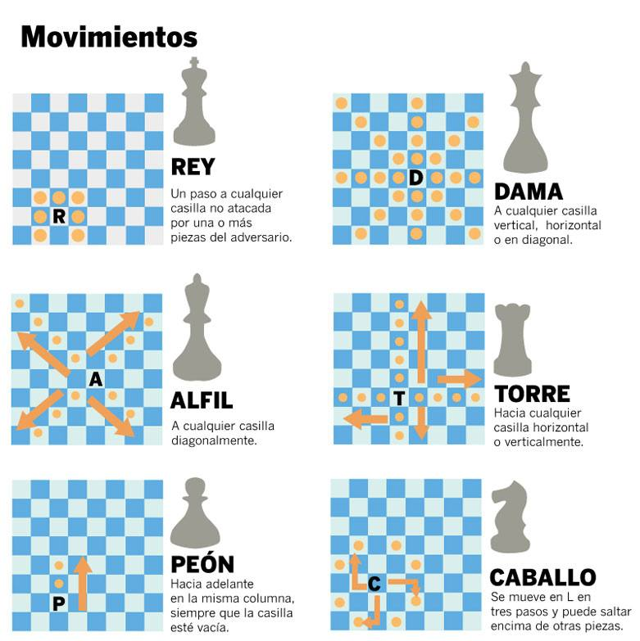

# **Leyenda**

|  |  |
| --- | --- |
|  | Icono para ver el usuario logueado y modificar contraseña del mismo. |
|  | Icono para cerrar sesión iniciada. |
|  | Icono para poder visualizar el problema en formato tablero antes de jugarlo. |
|  | Icono para consultar el ranking de un problema |
|  | Icono para poder jugar un problema después de escogerlo en la lista. |
|  | Icono para volver a la pantalla anterior. |
|  | Icono para empezar la evaluación de máquina VS máquina después de escoger la dificultad y el problema o problemas a jugar |

# **Menú inicio**

## **Iniciar Sesión**

Para iniciar sesión hay que introducir un usuario registrado previamente y su contraseña correcta en los campos correspondientes, le picaremos a iniciar sesión.

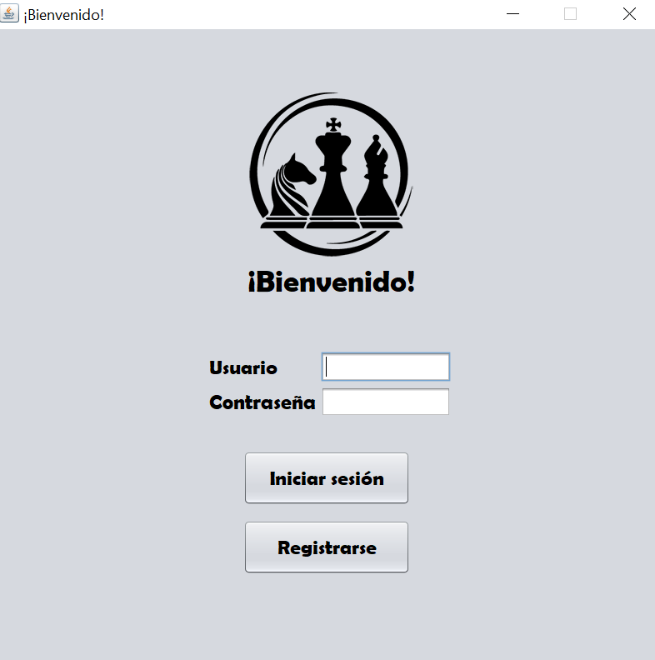

## **Registrarse**

Primero de todo en la pantalla de inicio seleccionar Registrarse, seguidamente aparecerá una pantalla con un formulario para poder dar de alta a un usuario con su contraseña correspondiente, si el usuario se crea de forma correcta entonces la aplicación nos llevará a la pestaña de inicio. También existe la opción de poder regresar al inicio sin registrar al usuario tocando el botón de vuelta .

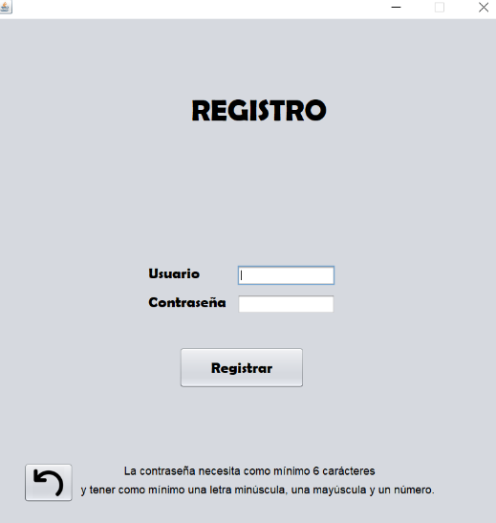

# **Menú y modos**

## **Menú**

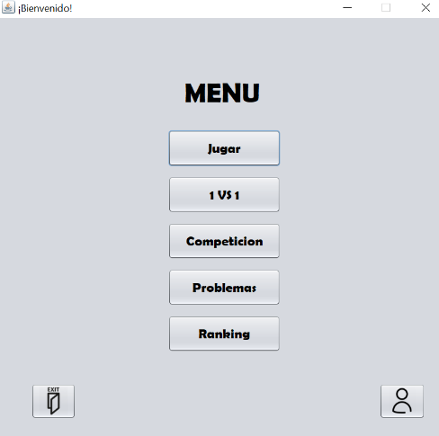Después de iniciar sesión correctamente se nos abrirá la pantalla de Menú en el cual nos saldrán las opciones de Jugar que es el modo de jugar contra la máquina , 1vs1 es jugar a un problema contra otro usuario llamado gusto que tiene que existir en la base de datos para poder iniciar sesión con su nombre y su contraseña correspondiente , Competición es jugar entre las máquinas a k problemas , Problemas podremos crear un problema que se pueda resolver en n movimientos y validarlo o modificar los creados por el usuario y una vez modificado validarlo , Ranking donde encontraremos los Rankings de cada problema . El símbolo de la persona servirá para poder modificar datos del usuario como es la contraseña y el símbolo de la puerta es para abandonar la sesión.

### **Jugar**

Si seleccionamos el modo de jugar nos aparecerá una lista con todos los problemas disponibles con sus movimientos para poder superarlo. En esta pantalla observaremos tres iconos: un ojo, un podio y una flecha. El ícono del ojo es para poder hacer la preview de nuestro problema, el ícono del podio es para poder mirar el ranking del problema seleccionado y la flecha es para poder jugar el problema. Hay que recordar que como jugaremos contra la máquina hemos de seleccionar la dificultad de la máquina antes de jugar .

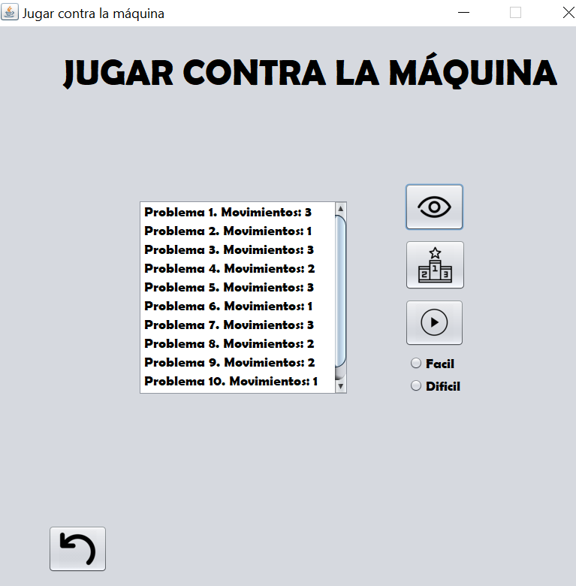

### **1vs1**

Si seleccionamos el método 1vs1, lo primero que tendremos que hacer es iniciar sesión de nuestro invitado con su nombre de usuario y su contraseña, si es correcto su login pasaremos al menú de jugar contra Invitado donde seleccionaremos el problema .

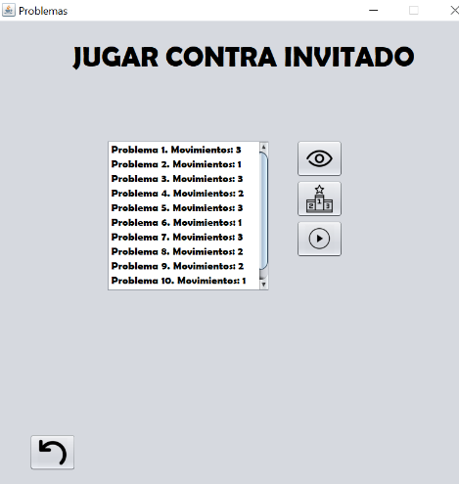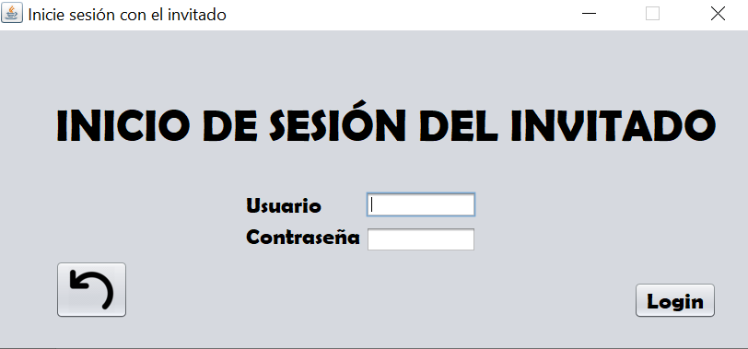

### **Competición**

Si elegimos competición, en este método es una competición entre maquinas en las cuales podemos seleccionar k problemas, si queremos seleccionar más de un problema tendremos que pulsar ctrl+click derecho, elegiremos para cada color la dificultad de la máquina, una vez seleccionado las máquinas para cada color podemos empezar la competición clicando a las espadas .

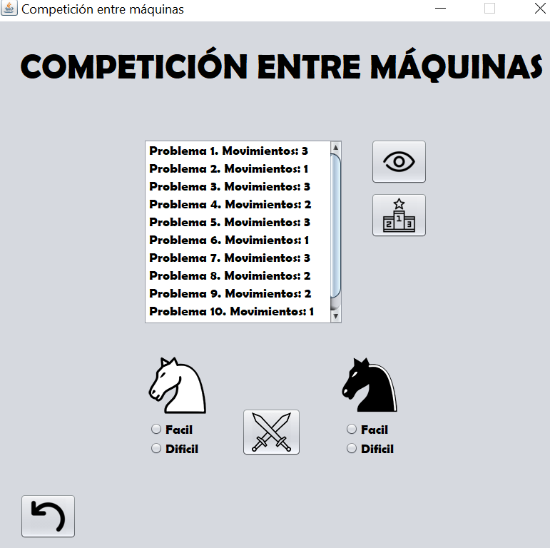

### **Problemas**

En esta vista podemos observar la lista de problemas creados por el usuario los cuales podrá modificar o crear nuevos problemas. Una vez creado o modificado un problema debe ser validado en los movimientos indicado por el usuario si no es validado no es introducido a la lista.

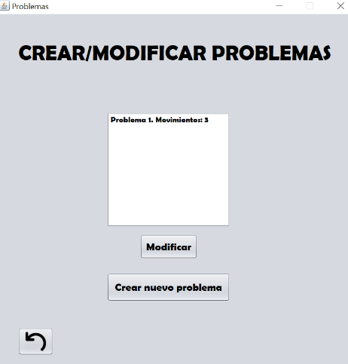

Si queremos crear un problema observaremos la pantalla siguiente, pondremos las fichas correspondientes al tablero y elegiremos el numero de movimientos y validaremos, si se valida en esos movimientos se introducirá a la lista.

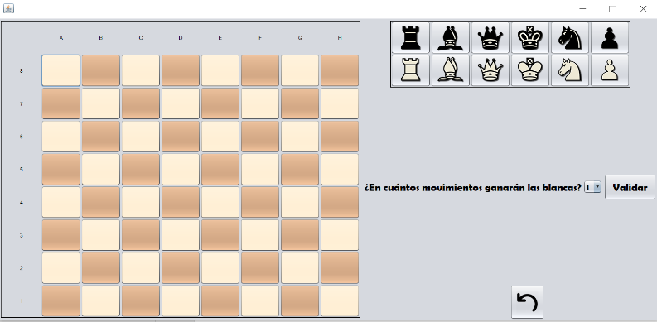

Si en vez de crear un problema queremos modificarlo, escogeremos el problema de la lista y le picaremos al botón de modificar problema y nos saldrá la ventana siguiente, modificaremos el problema y le daremos a validar indicándole los movimientos en los cuales se van a hacer jaque mate, si se valida correctamente se modificara este problema.

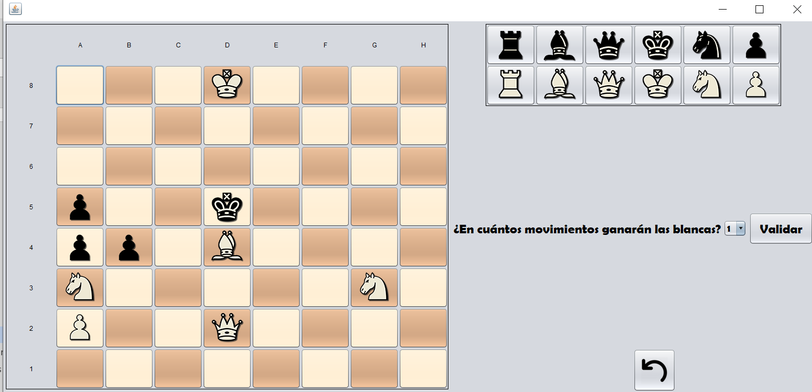

### **Ranking**

Si seleccionamos el método del ranking veremos la pantalla de la fotografía a bajo el texto, en esta vista veremos el nombre del usuario y su tiempo para pasar el problema en segundos, para poder volver a la pestaña anterior clicaremos a la flecha.

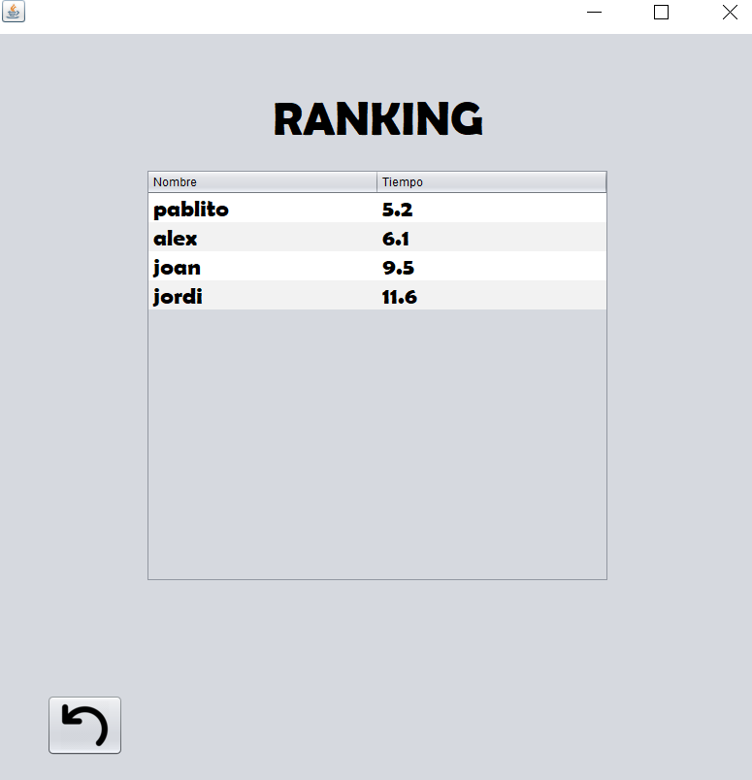

### **Modificar Contraseña**

El usuario podrá cambiar su contraseña mediante el icono del muñeco descrito en la leyenda para poder modificar su contraseña, en la vista de modificar contraseña observaremos que para cambiar la contraseña deberemos introducir la contraseña actual y la nueva contraseña dos veces y sino coincide nos saltará una alerta .

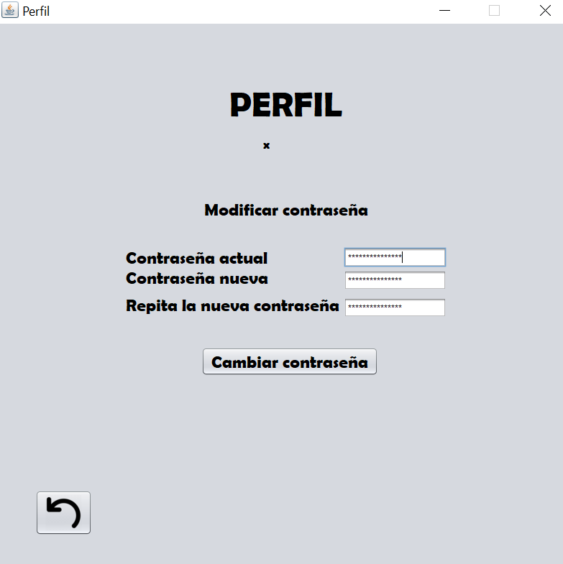

# **Métodos Comunes**

## **Preview**

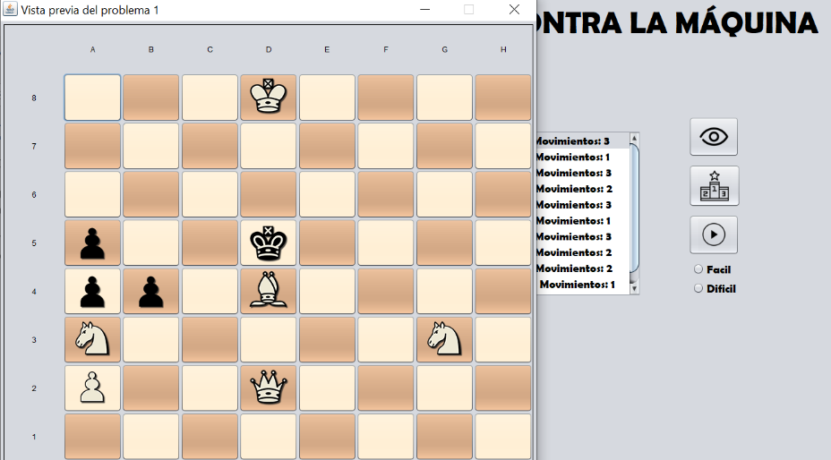Al seleccionar la preview nos mostrara una vista como la de la fotografía, para poder cerrar la preview solamente hemos de cerrar la pestaña en la que veremos el tablero.

## **Jugar Partida**

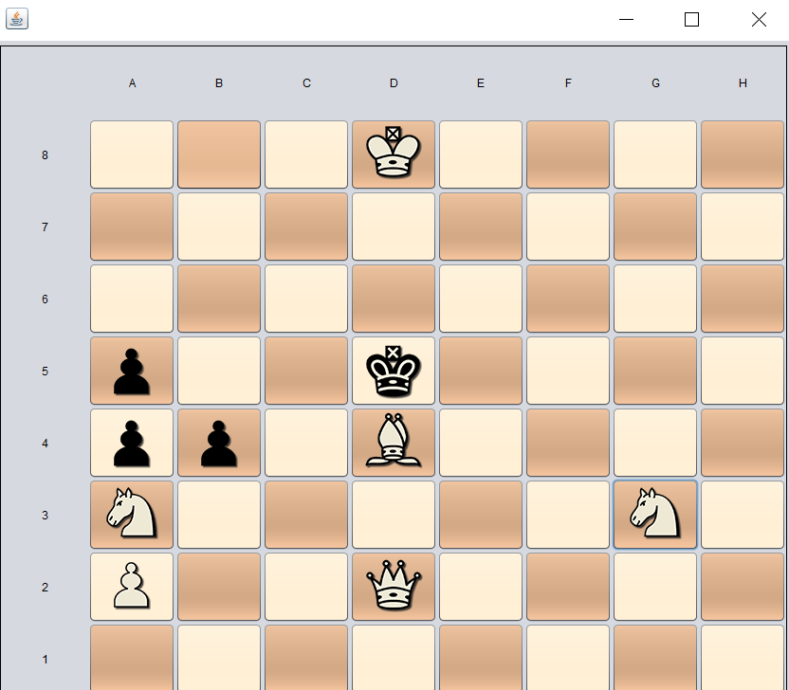Una vez elegido el problema y haber seleccionado jugar, nos saldrá esta pestaña donde podemos interactuar moviendo nuestras fichas para poder ganarle a la máquina o a otro usuario.